面向对象程序设计

**课程报告**

**专 业：计算机技术与科学**

**小组成员：钱荣晟**

**指导教师： 徐利军**

二零二零年六月

目 录

1 系统环境 2

1.1 软件环境 2

1.2 硬件环境 2

2 设计内容 2

2.1 功能模块及详细说明 2

2.2 程序模块流程 2

3 测试内容 2

4 心得体会 2

5 参考文献 2

**购书管理系统**

# 系统环境

## 软件环境：

## 用的是Xcode编译器

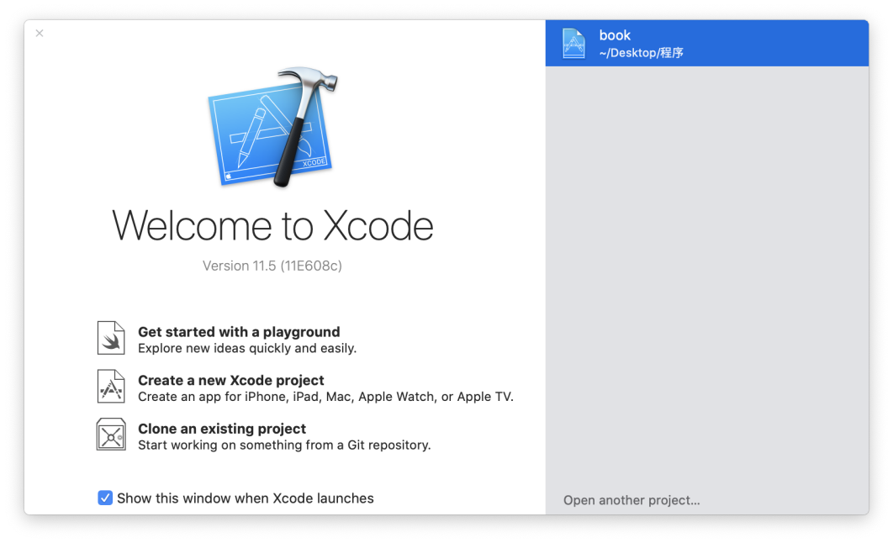

## 硬件环境

MacBook Pro (13-inch, 2020, Two Thunderbolt 3 ports)

处理器1.4 GHz 四核Intel Core i5

内存8 GB 2133 MHz LPDDR3

图形卡Intel Iris Plus Graphics 645 1536 MB

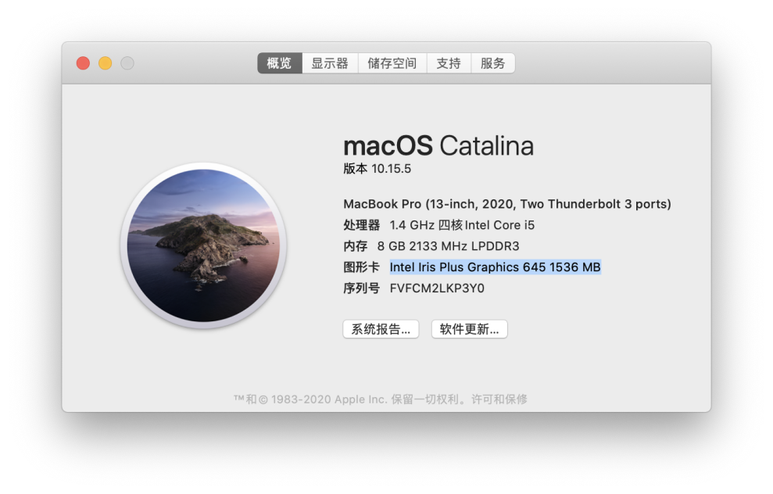

# 设计内容

## 功能模块及详细说明

1. 关于类的定义，我设计了一个基类buyer和他的3个派生类member，layfolk，honoured_guest。基类中包含了数据成员的姓名，购书者的编号，地址，购书金额。Member，leaguer_grade，honoured_guest中除了继承了buyer的数据，还加了它们特殊的元素。比如说会员等级和折扣类，同时我还定义了书本的类，包含了图书编号，作者，出版，定价，书名等等的数据成员。在这写都做完了以后，我还为以上四个类都设置了数据输出输入的自定义成员函数。还为消费者的四个类设置了独特的计算价格的函数，并用virtual将他们联系到了一起
2. main函数的组成：首先为了优化界面，我用到了switch函数，这样可以供用户自由的选择，同时我用到了上学期所学到的链表的知识点，分别为Member，leaguer_grade，honoured_guest，book这四个类生成了四条链表，并把它们的头指针设为了全局变量，让其他函数也可以调用，头指针。同时通过了寻找p->next=NULL我实现了，链表数据的添加，还通过for循环遍历链表，从而达到了输出链表中指定位置的元素显示。我设计的main函数，是以四个类的链表为主体实现的，包括实现了数据的录入，增加节点录入数据，节点的找寻，输出特定节点的数据等等。同时，为了能够给使用者更加方便的使用体验，我通过设计了两个全局int变量分别代表购买者和书籍编号，并且，每输入进一个类，都会完成int数据++的语句，实现了在输入数据是会自动生成图书或是购买者编号，这一来可以避免购书者编号有可能重复的可能性，也可以免去系统使用者再去另外查询编号的工作量。同时为了让整个程序更加有观感，我还是使用了switch函数，带给用户直观的选择。最后在结账和数据输入方面，我通过了for语句和switch语句，实现了继续输入和退回主界面（结账）这两种选择。如果退回主界面后还需输入，会首先判断头指针是否为空，如果不为空，则会用for语句找到这个链表中最后一个节点，并继续接下去创造节点。

## 程序模块流程

文件book.h

#include<string.h>

#include<iostream>

using namespace std;

class book{

protected:

int book_ID;

string book_name;

string author;

string publishing;

double price;

public:

book(int b_id=0,string b_name="",string au="",string pu="",double pr=0);

void display();

int getbook_ID();

string getbook_name();

string getauthor();

string getpublishing();

double getprice();

book *next;

};

文件book.cpp

#include<iostream>

#include<string.h>

#include"book.h"

using namespace std;

book::book(int b_id,string b_name,string au,string pu,double pr){

book_ID=b_id;

book_name=b_name;

author=au;

publishing=pu;

price=pr;

}

void book::display(){

cout<<"书籍编号"<<book_ID<<endl;

cout<<"书籍名称"<<book_name<<endl;

cout<<"作者"<<author<<endl;

cout<<"出版日期"<<publishing<<endl;

cout<<"价格"<<price<<endl;

}

int book::getbook_ID(){return book_ID;}

string book::getbook_name(){return book_name;}

string book::getauthor(){return author;}

string book::getpublishing(){return publishing;}

double book::getprice(){return price;}

文件class.h

#include<string.h>

#include<iostream>

using namespace std;

class buyer{ //基类

protected:

string name; //姓名

int buyerID; //购书人编号

string adress; //地址

double pay; // 购书费用

public:

buyer(string n="",int b=0,string a="",double p=0);

string getbuyname(); //输出姓名

string getaddress(); //输出地址

double getpay(); //输出应付费用

int getid(); //输出购书人编号

virtual void display()=0; //显示对象

virtual void setpay(double=0)=0; //计算购书的费用

};

class member:public buyer{ //会员

private:

int leaguer_grade; //会员等级

public:

member(string n="",int b=0,int l=0,string a="",double p=0):buyer(n,b,a,p){

leaguer_grade=1; //构造函数

}

void display(); //显示

void setpay(double p);

member *next;

};

class honoured_guest:public buyer{ //贵宾

double discount_rate; //折扣

public:

honoured_guest(string n="",int b=0,double r=10,string a="",double p=0):buyer(n,b,a,p){

discount_rate=r; //构造函数

}

void display(); //显示

void setpay(double p); //计算购书费用

honoured_guest *next;

};

class layfolk:public buyer{

public:

layfolk(string n="",int b=0,string a="",double p=0):buyer(n,b,a,p){};

void display();

void setpay(double p);

layfolk *next;

};

文件class.cpp

#include<iostream>

#include"class.h"

#include<string.h>

using namespace std;

buyer::buyer(string n,int b,string a,double p){

name=n; //姓名

buyerID=b; //购书人编号

adress=a; //地址

pay=p;

}

string buyer::getbuyname(){return name;}

string buyer::getaddress(){return adress;}

double buyer::getpay(){return pay;}

int buyer::getid(){return buyerID;}

void member::display(){

cout<<"购书者姓名"<<name<<endl;

cout<<"购书者编号"<<buyerID<<endl;

cout<<"VIP等级"<<leaguer_grade<<endl;

cout<<"地址"<<adress<<endl;

}

void member::setpay(double p){

if(leaguer_grade==1){

pay=pay+p*0.9;

}else if(leaguer_grade==2){

pay=pay+p*0.8;

}else if(leaguer_grade==3){

pay=pay+p*0.7;

}else if(leaguer_grade==4){

pay=pay+p*0.6;

}else{

pay=pay+p*0.5;

}

}

void honoured_guest::display(){

cout<<"购书者姓名"<<name<<endl;

cout<<"购书者编号"<<buyerID<<endl;

cout<<"贵宾折扣"<<discount_rate<<"折"<<endl;

cout<<"地址"<<adress<<endl;

}

void honoured_guest::setpay(double p){

pay=pay+discount_rate*0.1*pay;

}

void layfolk::display(){

cout<<"购书者姓名"<<name<<endl;

cout<<"购书者编号"<<buyerID<<endl;

cout<<"普通客户"<<endl;

cout<<"地址"<<adress<<endl;

}

void layfolk::setpay(double p){

pay=pay+p;

}

**main函数**

#include<iostream>

#include<string.h>

#include"book.h"

#include"class.h"

using namespace std;

layfolk *head;member *Head;honoured_guest *HEAD;book *HEad;

int c=0;int bc=0;

void creatputong(){

layfolk *p1,*p2;string a,b;int y=1;

if(head==NULL){

cout<<"您的ID编号为："<<c<<endl;cout<<"请输入姓名";cin>>a;cout<<endl;

cout<<endl<<"请输入地址";cin>>b;cout<<"1.继续输入 2.退出";cin>>y;

p1=p2=head=new layfolk(a,c,b);c++;

while(y==1){

cout<<"您的ID编号为："<<c<<endl;cout<<"请输入姓名";cin>>a;

cout<<endl<<"请输入地址";cin>>b;cout<<"1.继续输入 2.退出";cin>>y;

p1=new layfolk(a,c,b);c++;

p2->next=p1;

p2=p1;

}

p2->next=NULL;

}else{

for(p2=head;p2->next!=NULL;p2=p2->next);

p1=new layfolk();

p2->next=p1;p2=p1;

while(y==1){

cout<<"您的ID编号为："<<c<<endl;cout<<"请输入姓名";cin>>a;

cout<<endl<<"请输入地址";cin>>b;cout<<"1.继续输入 2.退出";cin>>y;

p1=new layfolk(a,c,b);c++;

p2->next=p1;

p2=p1;

}

p2->next=NULL;

}

}

void creathuiyuan(){

member *p1,*p2 ;string a,b;int d,y=1;

if(Head==NULL){

cout<<"您的ID编号为："<<c<<endl;cout<<"请输入姓名";cin>>a;cout<<endl<<"会员等级";cin>>d;

cout<<endl<<"请输入地址";cin>>b;cout<<endl<<"1.继续输入 2.退出";cin>>y;

p1=p2=Head=new member(a,c,d,b);c++;

while(y==1){

cout<<"您的ID编号为："<<c<<endl;cout<<"请输入姓名";cin>>a;cout<<endl<<"会员等级";cin>>d;

cout<<endl<<"请输入地址";cin>>b;cout<<"1.继续输入 2.退出";cin>>y;

p1=new member(a,c,d,b);c++;

p2->next=p1;

p2=p1;

}

p2->next=NULL;

}else{

for(p2=Head;p2->next!=NULL;p2=p2->next);

p1=new member();

p2->next=p1;p2=p1;

while(y==1){

cout<<"您的ID编号为："<<c<<endl;cout<<"请输入姓名";cin>>a;cout<<endl<<"会员等级";cin>>d;

cout<<endl<<"请输入地址";cin>>b;cout<<"1.继续输入 2.退出";cin>>y;

*p1=member(a,c,d,b);c++;

p2->next=p1;

p2=p1;

}

p2->next=NULL;

}

}

void creatguibing(){

honoured_guest *p1,*p2;string a,b;int y=1;double d;

if(HEAD==NULL){

cout<<"您的ID编号为："<<c<<endl;cout<<"请输入姓名";cin>>a;cout<<endl<<"折扣";cin>>d;

cout<<endl<<"请输入地址";cin>>b;cout<<endl<<"1.继续输入 2.退出";cin>>y;

p1=p2=HEAD=new honoured_guest(a,c,d,b);c++;

while(y==1){

cout<<"您的ID编号为："<<c<<endl;cout<<"请输入姓名";cin>>a;cout<<endl<<"折扣";cin>>d;

cout<<endl<<"请输入地址";cin>>b;cout<<endl<<"1.继续输入 2.退出";cin>>y;

p1=new honoured_guest(a,c,d,b);c++;

p2->next=p1;

p2=p1;

}

p2->next=NULL;

}else{

for(p2=HEAD;p2->next!=NULL;p2=p2->next);

p1=new honoured_guest();

p2->next=p1;p2=p1;

while(y==1){

cout<<"您的ID编号为："<<c<<endl;cout<<"请输入姓名";cin>>a;cout<<endl<<"折扣";cin>>d;

cout<<endl<<"请输入地址";cin>>b;cout<<endl<<"1.继续输入 2.退出";cin>>y;

p1=new honoured_guest(a,c,d,b);c++;

p2->next=p1;

p2=p1;

}

p2->next=NULL;

}

}

void in(){

int i;

A: cout<<"办理普通用户请输入：1"<<endl<<"办理本店会员请输入:2"<<endl<<"办理本店贵宾请输入：3"<<endl;

cin>>i;

switch (i) {

case 1:

creatputong();

break;

case 2:

creathuiyuan();

break;

case 3:

creatguibing();

break;

default:

cout<<"选择了错的选项"<<endl;

goto A;

break;

}

}

void out(){

int i;

cout<<"请输入你的ID编号：";cin>>i;

layfolk *p;member *x;honoured_guest*y;

for(p=head;p!=NULL;p=p->next){

if(i==p->getid()){

p->display();

break;

}

}

for(x=Head;x!=NULL;x=x->next){

if(i==x->getid()){

x->display();

break;

}

}

for(y=HEAD;y!=NULL;y=y->next){

if(i==y->getid()){

y->display();

break;

}

}

}

void person(){

int i;

B:cout<<"查找数据请选1"<<endl<<"输入数据请选2"<<endl;

cin>>i;

switch (i){

case 1:

out();

break;

case 2:

in();

break;

default:

cout<<"请选择正确的选项"<<endl;

goto B;

break;

}

}

void bin(){

book *p1,*p2;string a,b,d;double pr;int y =1;

if(HEad==NULL){

cout<<"书本编号："<<bc<<endl;cout<<"输入书名：";cin>>a;cout<<endl<<"输入作者：";cin>>b;

cout<<endl<<"输入出版：";cin>>d;cout<<endl<<"定价：";cin>>pr;cout<<"1.继续 2.结束";cin>>y;

p1=p2=HEad=new book(bc,a,b,d,pr);bc++;

while(y==1){

cout<<"书本编号："<<bc<<endl;cout<<"输入书名：";cin>>a;cout<<endl<<"输入作者：";cin>>b;

cout<<endl<<"输入出版：";cin>>d;cout<<endl<<"定价：";cin>>pr;cout<<"1.继续 2.结束";cin>>y;

p1=new book(bc,a,b,d,pr);bc++;

p2->next=p1;

p2=p1;

}

p2->next=NULL;

}else{

for(p2=HEad;p2->next!=NULL;p2=p2->next);

p1=new book();

p2->next=p1;

p2=p1;

while(y==1){

cout<<"书本编号："<<bc<<endl;cout<<"输入书名：";cin>>a;cout<<endl<<"输入作者：";cin>>b;

cout<<endl<<"输入出版：";cin>>d;cout<<endl<<"定价：";cin>>pr;cout<<"1.继续 2.结束";cin>>y;

p1=new book(bc,a,b,d,pr);bc++;

p2->next=p1;

p2=p1;

}

p2->next=NULL;

}

};

void bout(){

int i;

cout<<"输入需要查询的书籍编号："<<endl;

cin>>i;book *p;

for(p=HEad;p!=NULL;p=p->next){

if(i==p->getbook_ID()){

p->display();

break;

}

}

};

void book(){

int i;

A:cout<<"查找数据请选1"<<endl<<"输入数据请选2"<<endl;

cin>>i;

switch (i){

case 1:

bout();

break;

case 2:

bin();

break;

default:

cout<<"请选择正确的选项"<<endl;

goto A;

break;

}

}

double personprice(){

int n,i,pan;

double pp=0,zong=0;

cout<<"请输入你的ID编号：";cin>>i;

B:cout<<"输入需要购买的书籍编号："<<endl;cin>>n;

class book *p;

for(p=HEad;p!=NULL;p=p->next){

if(n==p->getbook_ID()){

pp=p->getprice();

break;

}

}

layfolk *j;member *x;honoured_guest*y;

for(j=head;j!=NULL;j=j->next){

if(i==j->getid()){

j->setpay(pp);

zong=j->getpay();

break;

}

}

for(x=Head;x!=NULL;x=x->next){

if(i==x->getid()){

x->setpay(pp);

zong=x->getpay();

break;

}

}

for(y=HEAD;y!=NULL;y=y->next){

if(i==y->getid()){

y->setpay(pp);

zong=y->getpay();

break;

}

}

A:cout<<"1.继续购买 2.结账"<<endl;cin>>pan;

switch (pan){

case 1:

goto B;

break;

case 2:

return zong;

break;

default:

cout<<"请选择正确的选项"<<endl;

goto A;

break;

}

}

int main(){

int i;

A:cout<<"1.书籍 2.顾客 3.结账"<<endl;

cin>>i;

switch (i){

case 1:

book();

break;

case 2:

person();

break;

case 3:

cout<<"需付款："<<personprice()<<endl;

break;

default:

cout<<"请选择正确的选项"<<endl;

goto A;

break;

}

goto A;

return 0;

}

# 测试内容

1. **购买者信息的录入和导出**

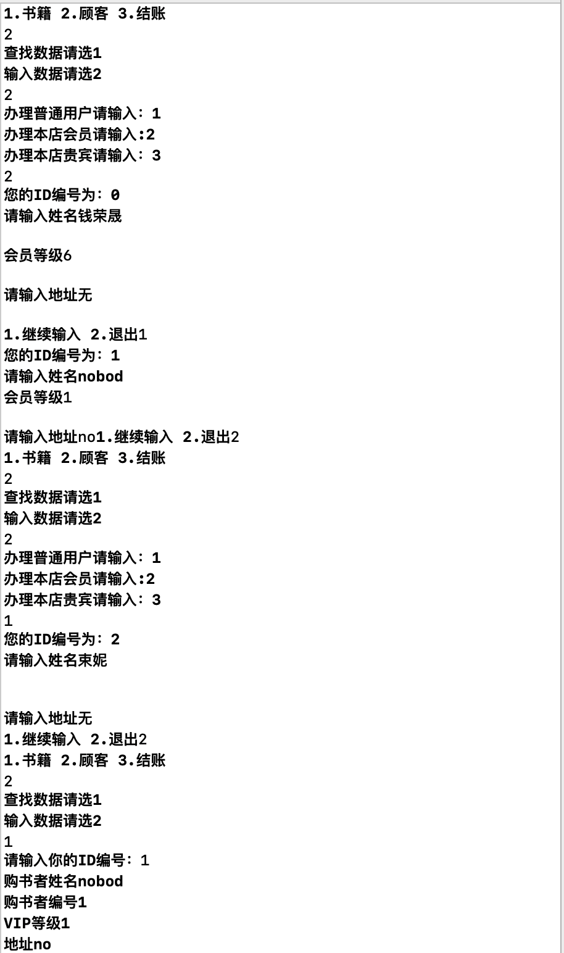

1. 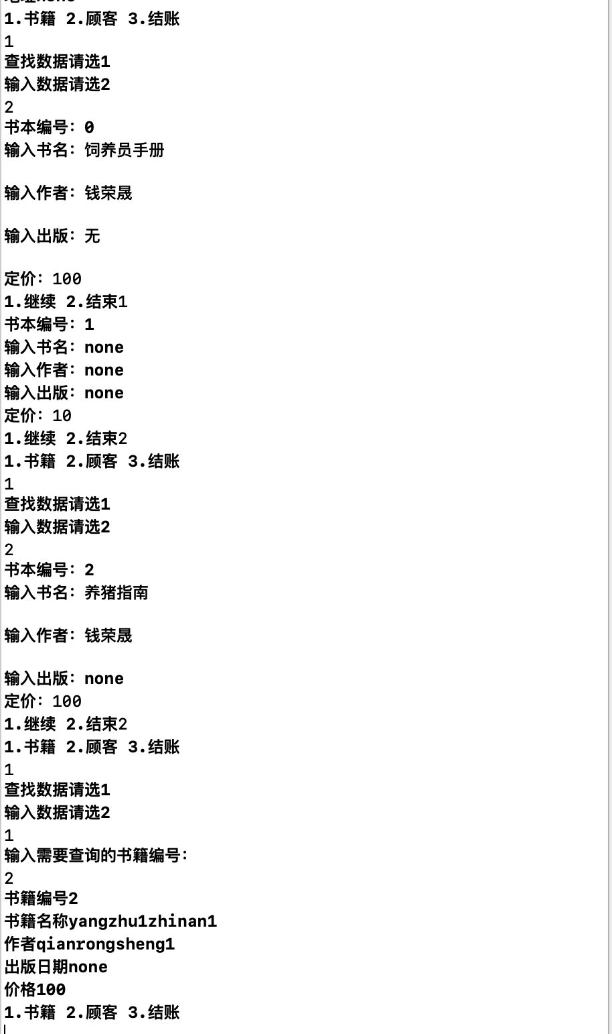**图书信息的导入和导出**
2. **结账**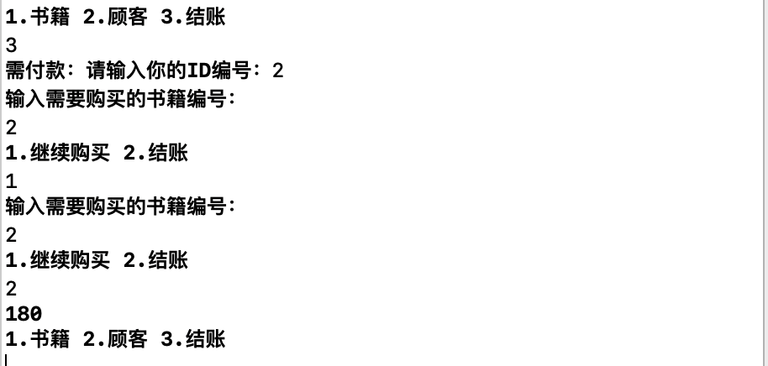

# 心得体会

经过这次大作业的实践，我觉得我最大的收获有两点，第一点就是，我发现c语言和c++语言是有一定的共同之处的，我这次main函数之所以可以实现的在预期之中，很大一部分是上学期c语言学习链表的功能，其实我一开始，也没指望能够成功，就想着试试看，用struct创建链表的方式创建class的链表，结果实验下来，还真的实现成功了，class链表的创建，添加，遍历，删除，寻找节点的方式都和struct链表的方式极其的相近，这次大作业的编写，让我在熟悉c++语言时，把c语言的知识点也完完整整的巩固了一遍，这个收获是始料未及的，也是我最大的一个收获，通过这次大作业的编写，我可以说这学期学的c++、的内容，我基本上全部掌握了。虽然谈不上精通，但是也可以说是熟练了，这第二个收获，也可以算是一个小收获，以往，我写代码是都写在一个文件里的，因为这次也是因为换了电脑的关系，屏幕比较小，一个文件上上下下看一起比较累，所以我第一次尝试了设立了多个文件，把不同的类存放在了不同的h文件和cpp文件里，结果十分的成功，因为我这次新的尝试，让我体会到了分多文件的好处，条理思路十分的清晰明白，没有所有代码混在一个文件里那么混乱，这大大的增加了我的工作效率。让这些代码有了清楚的分类。

# 参考文献

【1】陈维兴，林小茶.c++面向对象程序设计教程（第四版）.清华大学出版社。P353-356.